NOMBRE:
NOTA: /70

COMPROMISO DE HONOR
Reconozco que el presente examen está diseñado para ser resuelto de manera individual, y no se permite la ayuda de fuentes no autorizadas ni copiar. Firmo al pie del presente compromiso, como constancia de haber leído y aceptar la declaración anterior.

__________________________

Firma de Compromiso del Estudiante

PREGUNTAS
- Describa el ciclo vital (sexual y asexual) de Plasmodium (Esporozoo), en un mosquito y en un hombre. (6 puntos)

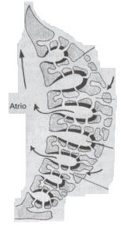
- Describa el tipo de organización Siconoide. (5 puntos)

- Mencione las sgtes. características de Porifera (6 puntos):
CARACTERISTICAS | CLASE CALCAREA | CLASE DESMOSPONGIAE

Espículas

Espongina

Tipo organización

Hábitat

- Explique los mecanismos de descarga de los nematocistos. (5 puntos)

- Nombre y cite las funciones de los principales tipos celulares de la gastrodermis de una Hydra. (5 puntos)

- Defina los sgtes. términos relativos a los hidroides (5 puntos):

Ocelo:

Gonangio:

Hidrocaule:

Manubrio:

Hidrorriza:
- Distinga los sgtes términos entre sí: estatocisto y ropalia; escifomedusa e hidromedusa. (6 puntos)

- Explique la tasa de regeneración cefálica de una planaria, de acuerdo al esquema (6 puntos):
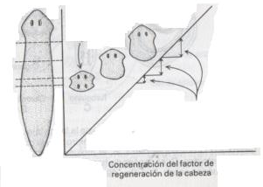
- Empareje los términos de la columna de la derecha con las clases de la columna izquierda. (6 puntos)

------ Turbelarios a) Endoparásito

------ Monogeneos b) Vida libre y comensal

------ Tremátodos c) Ectoparásito

------ Cestodos

- Cite 5 características de los Platyhelminthes (5 puntos).

-

-

-

-

-

- Cite 5 características del phyllum Mollusca (5 puntos).

-

-

-

-

-
- Describa el sistema circulatorio y digestivo de los moluscos acuáticos. (10 puntos)

